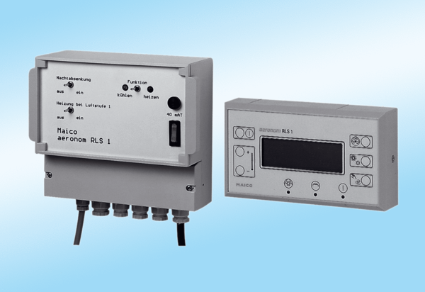Вентиляционный контроллер RLS 1Комплект поставки: 1 штукАссортимент: D
Номер артикула: 0157.0768Изготовитель: MAICO

